|  |  |
| --- | --- |
| **بند جدول الأعمال: ADM 1** | **المراجعة 1 للوثيقة C24/34-A** |
|  | **15 مايو 2024** |
|  | **الأصل: بالإنكليزية** |
|  |  |
| تقرير الأمينة العامة | |
| صندوق تنمية تكنولوجيا المعلومات والاتصالات (ICT-DF) | |
| **الغرض**  تقدِّم هذه الوثيقة تقريراً عن حالة صندوق تنمية تكنولوجيا المعلومات والاتصالات (ICT-DF) فيما يتعلق باستعماله في تنفيذ مشاريع التنمية. وهي تقدم أيضاً معلومات عن الأموال المتاحة في صندوق رأس المال العامل للمعارض (EWCF) وحساب رأسمال صندوق تنمية تكنولوجيا المعلومات والاتصالات.  **الإجراء المطلوب من المجلس**  عقب إلغاء القرار 11 (المراجَع في دبي، 2018) بشأن أحداث تليكوم الاتحاد في مؤتمر المندوبين المفوضين (بوخارست، 2022)، وافق مجلس الاتحاد عام 2023 على القرار [1418](https://www.itu.int/md/S23-CL-C-0116/en) بشأن تحويل 3 ملايين فرنك سويسري من صندوق رأس المال العامل للمعارض (‎EWCF) إلى حساب رأسمال صندوق تنمية تكنولوجيا المعلومات والاتصالات (ICT-DF) لدعم المبادرات الإقليمية التي اعتمدها المؤتمر العالمي لتنمية الاتصالات لعام 2022.  يدعى المجلس في دورته لعام 2024 **إلى الإحاطة علماً** بهذه الوثيقة.  روابط ذات صلة بالخطة الاستراتيجية  تقديم المساعدة التقنية، والشراكات والتعاون الدولي.  الآثار المالية  ‏يرد في الوثيقة [‎C24/19](https://www.itu.int/md/S24-CL-C-0019/en) ‏تحويل مبلغ ‎465 110,56 ‏فرنك سويسري من صندوق رأس المال العامل للمعارض EWCF)) إلى حساب رأسمال صندوق تنمية تكنولوجيا المعلومات والاتصالات (ICT-DF). وسيبلغ الرصيد المتاح لحساب رأسمال صندوق تنمية تكنولوجيا المعلومات والاتصالات (ICT-DF) بعد هذا التحويل ‎5 317 171 ‏فرنكاً سويسرياً.‎  وكخطوة أخرى لإحياء صندوق تنمية تكنولوجيا المعلومات والاتصالات، يعاد اعتباراً من عام 2024 أي فائض في تكاليف الخدمات الإدارية والتشغيلية (AOS) يتجاوز المبلغ المرصود لها في الميزانية السنوية إلى حساب رأسمال صندوق تنمية تكنولوجيا المعلومات والاتصالات، على أن يكون الغرض الرئيسي من هذه الأموال هو دعم تنفيذ المشاريع.  ___________  **المراجع**  *[القرار 11 (المراجَع في دبي، 2018)](https://www.itu.int/en/council/Documents/basic-texts/RES-011-A.pdf) لمؤتمر المندوبين المفوضين؛* [*الوثائق الختامية (الجزء الثالث)*](https://www.itu.int/pub/S-CONF-ACTF-2022)[*ومحضر الجلسة العامة السادسة عشرة (القسمان 3.2 و2.5)*](https://www.itu.int/md/S22-PP-C-0206/en) *لمؤتمر المندوبين المفوضين لعام 2022؛ القرارات* [*1111*](https://www.itu.int/itudoc/gs/council/c97/docs/res/131.html) *و*[*1338*](http://www.itu.int/md/S11-CL-C-0106/en) *و*[*1418*](https://www.itu.int/md/S23-CL-C-0116/en) *الصادرة عن المجلس؛ وثيقتا المجلس* [*C23/34*](https://www.itu.int/md/S23-CL-C-0034/en) *و*[*C24/19*](https://www.itu.int/md/S24-CL-C-0019/en) | |

# 1 مقدمة

1.1 أُطلق صندوق تنمية تكنولوجيا المعلومات والاتصالات ([ICT-DF](http://www.itu.int/en/ITU-D/Partners/Pages/ICT-DF/default.aspx)) في عام 1997 وهو يدعم تنفيذ مشاريع تقوم على شراكات لأصحاب المصلحة المتعددين مع الدول الأعضاء في الاتحاد وأعضاء القطاعات، والقطاعين العام والخاص، ومنظمات متعددة الأطراف ومؤسسات مالية ووكالات إنمائية.

# 2 القواعد والإجراءات الرئيسية لصندوق تنمية تكنولوجيا المعلومات والاتصالات

1.2 من حيث المبدأ، يمول صندوق تنمية تكنولوجيا المعلومات والاتصالات ما يصل إلى 25 في المائة من مجموع المساهمات النقدية في مشروع. وعلى أساس استثنائي، يمكن أن يمول صندوق تنمية تكنولوجيا المعلومات والاتصالات أكثر من 25 في المائة. ويهدف هذا التمويل الأولي المقدم من صندوق تنمية تكنولوجيا المعلومات والاتصالات إلى اجتذاب أموال من خارج الميزانية تُجمع من خلال تعبئة الموارد لتمويل المشاريع على الأصعدة الوطنية والإقليمية والمتعددة الأقاليم.

2.2 تقدَّم مقترحات المشاريع لتنظر فيها اللجنة التوجيهية لصندوق تنمية تكنولوجيا المعلومات والاتصالات (ICT‑DF SC)[1] وتقيَّم لضمان امتثالها لمعايير الاختيار والأهلية التالية، من بين أمور أخرى:

• يشمل المستفيد من المشروع بلداً واحداً أو أكثر من أقل البلدان نمواً LDC)) والدول الجزرية الصغيرة النامية (SIDS) والبلدان النامية غير الساحلية (LLDC) والبلدان التي تمر اقتصاداتها بمرحلة انتقالية والبلدان ذات الاحتياجات الخاصة.

• يندرج المشروع ضمن إحدى الفئات/المواضيع التي يعتمدها المؤتمر العالمي لتنمية الاتصالات WTDC)) أو أي مواضيع أخرى تعتبرها اللجنة الخاصة المعنية بوضع تنمية تكنولوجيا المعلومات والاتصالات مهمة.

• يجب أن تُدعم المقترحات بمساهمات الشركاء النقدية.

3.2 تقوم اللجنة التوجيهية لصندوق تنمية تكنولوجيا المعلومات والاتصالات (ICT-DF SC) بما يلي: أ) تستعرض مشاريع صندوق تنمية تكنولوجيا المعلومات والاتصالات المقدمة وتوافق عليها؛ ب) توافق على مبلغ التمويل الذي سيخصص لمشاريع صندوق تنمية تكنولوجيا المعلومات والاتصالات؛ ج) تراقب تنفيذ مشاريع صندوق تنمية تكنولوجيا المعلومات والاتصالات هذه وأداء ميزانيتها.

4.2 ‏بعد موافقة المجلس في دورته لعام ‎2023 ‏على [القرار ‎1418](https://www.itu.int/md/S23-CL-C-0116/en) ‏القاضي بتحويل ‎3 ‏ملايين فرنك سويسري من حساب رأسمال صندوق تنمية تكنولوجيا المعلومات والاتصالات لدعم المبادرات الإقليمية (RI) ‏للمؤتمر العالمي لتنمية الاتصالات لعام ‎2022‏، اتفقت اللجنة الخاصة المعنية بتكنولوجيا المعلومات والاتصالات من حيث المبدأ على النظر في تمويل مقترحات مشاريع المبادرات الإقليمية التي يشارك في تمويلها صندوق تنمية تكنولوجيا المعلومات والاتصالات بنسبة تصل إلى 50 في المائة.

# 3 التقدم المحرز في صندوق تنمية تكنولوجيا المعلومات والاتصالات

تتاح عبر الرابط [www.itu.int/ar/ITU-D/Projects](https://www.itu.int/ar/ITU-D/Projects/Pages/default.aspx) ويب إعلامية عن صندوق تنمية تكنولوجيا المعلومات والاتصالات والمشاريع الأخرى التي يمكن البحث فيها بحسب البلد والمنطقة ومجالات العمل وحالة المشاريع (المستمرة والمنفَّذة).

1.3 حتى مارس 2024، كان هناك 18 مشروعاً جارياً لصندوق تنمية تكنولوجيا المعلومات والاتصالات (وهذه المشاريع مدرجة في الملحق 1). ويبين الشكل 1 توزيعها بحسب المنطقة.

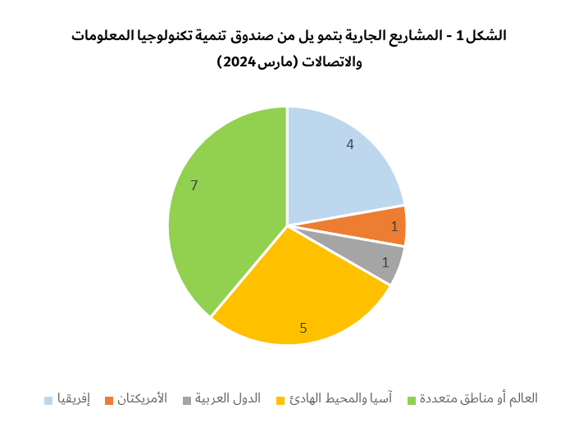

2.3 منذ عام 2012، تلقى ما مجموعه 34 مشروعاً تمويلاً من صندوق تنمية تكنولوجيا المعلومات والاتصالات. ويعرض الشكل 1.2 حالة هذه المشاريع، في حين يعرض الشكل 2.2 ترتيبات التمويل. ويبين الشكل 3.2 توزيع المشاريع بحسب المنطقة. وتبين هذه الأرقام أهمية صندوق تنمية تكنولوجيا المعلومات والاتصالات كأداة رئيسية لدعم جهود الاتحاد في جمع أموال المشاريع. وتحدد المساهمات النقدية الخارجية أيضاً حسب أولويات الشركاء الممولين، وقد حددت الاعتمادات من صندوق تنمية تكنولوجيا المعلومات والاتصالات تماشياً مع الأموال الخارجية المتاحة للمشاركة في تمويل المشاريع.

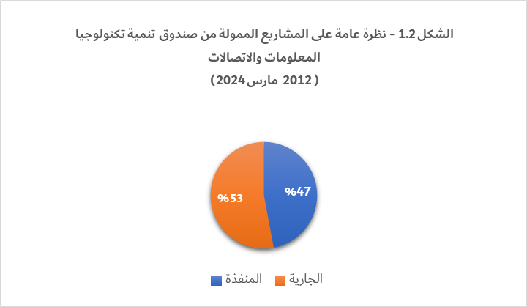 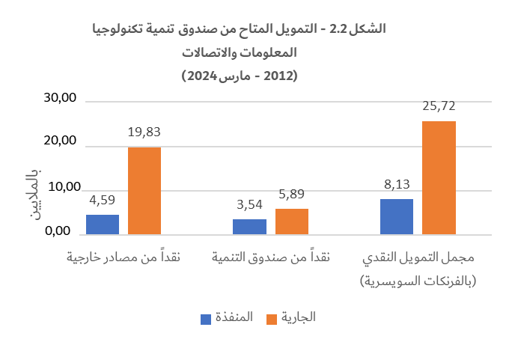

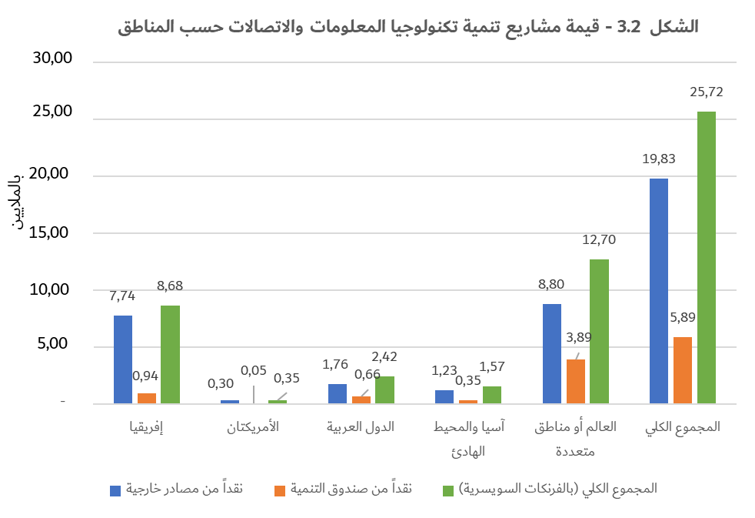

3.3 في عام 2023، تمت الموافقة على أحد عشر (11) مشروعاً جديداً لتخصيص التمويل لها من صندوق تنمية تكنولوجيا المعلومات والاتصالات. ووُقِّع ثمانية (8) من هذه المشاريع على النحو المبين في الملحق 1 ويُتوقع التوقيع على المشاريع الثلاثة المتبقية في الأشهر المقبلة.

4.3 نُظر في مشروعين (2) كبيرين للاتحاد يحظيان بتمويل قدره 23,2 مليون يورو مقدم من الاتحاد الأوروبي، خلال الاجتماع الثاني والستين للجنة الخاصة المعنية بتنمية تكنولوجيا المعلومات والاتصالات الذي عقد في 16 أبريل 2024 لتوفير تمويل مشترك من صندوق تنمية تكنولوجيا المعلومات والاتصالات قدره 1,81 مليون فرنك سويسري كاستثمار لدعم وتعزيز قدرة الاتحاد على التنفيذ. ومن المتوقع أن تولد هذه المشاريع خدمات إدارية وتشغيلية بنسبة 7 في المائة عند تنفيذ عنصر التمويل المقدم من الاتحاد الأوروبي.

وفيما يلي تفاصيل هذين المشروعين:

|  |  |  |
| --- | --- | --- |
| العنوان | التمويل المقدم من الاتحاد الأوروبي للمشروع | التمويل المشترك المقدم من صندوق تنمية تكنولوجيا المعلومات والاتصالات |
| 1 تطوير أنظمة وطنية متسقة لرسم خرائط النطاق العريض في إفريقيا جنوب الصحراء الكبرى (يتوقع توقيع المشروع في يونيو 2024) | 15 000 000 يورو | 970 000 فرنك سويسري |
| 2 تعزيز القدرة على تنفيذ المشاريع متعددة الأقاليم الممولة من الاتحاد الأوروبي:  - *تمكين النظام الإيكولوجي مفتوح المصدر من أجل ابتكار الخدمات العامة*  *- تنمية القدرات من أجل تحقيق التحول الرقمي*  *- تعزيز وقياس التوصيلية العالمية والمفيدة* | 8 22 000 يورو | 840 000 فرنك سويسري |

5.3 اتفق كذلك على أن تتمثل إحدى الطرائق المتبعة لإحياء صندوق تنمية تكنولوجيا المعلومات والاتصالات في إعادة أي فائض في الخدمات الإدارية والتشغيلية يتجاوز المبلغ المرصود لها في الميزانية السنوية إلى حساب رأسمال صندوق تنمية تكنولوجيا المعلومات والاتصالات، على أن يكون الغرض الرئيسي من هذه الأموال هو دعم تنفيذ المشاريع.

6.3 سيواصل مكتب تنمية الاتصالات مراقبة مشاريع صندوق تنمية تكنولوجيا المعلومات والاتصالات الجارية حرصاً على التنفيذ الفعّال. وستواصل اللجنة الخاصة المعنية بتنمية تكنولوجيا المعلومات والاتصالات استعراض مقترحات المشاريع ودعم مشاريع مختارة في مختلف مجالات العمل مع إيلاء اهتمام خاص للمبادرات الإقليمية للمؤتمر العالمي لتنمية الاتصالات لعام 2022، في حدود حساب رأسمال الصندوق.

# 4 تطور حساب رأسمال صندوق تنمية تكنولوجيا المعلومات والاتصالات

1.4 بلغ مجموع إيرادات الفوائد من حساب رأسمال صندوق تنمية تكنولوجيا المعلومات والاتصالات بحلول نهاية عام 2023 والفوائد في المشاريع 40 677,91 فرنكاً سويسرياً.

2.4 وحتى مارس 2024، بلغ الرصيد المتبقي في إطار حساب رأسمال صندوق تنمية تكنولوجيا المعلومات والاتصالات 4 852 060,44 فرنك سويسري (انظر الشكل 3).

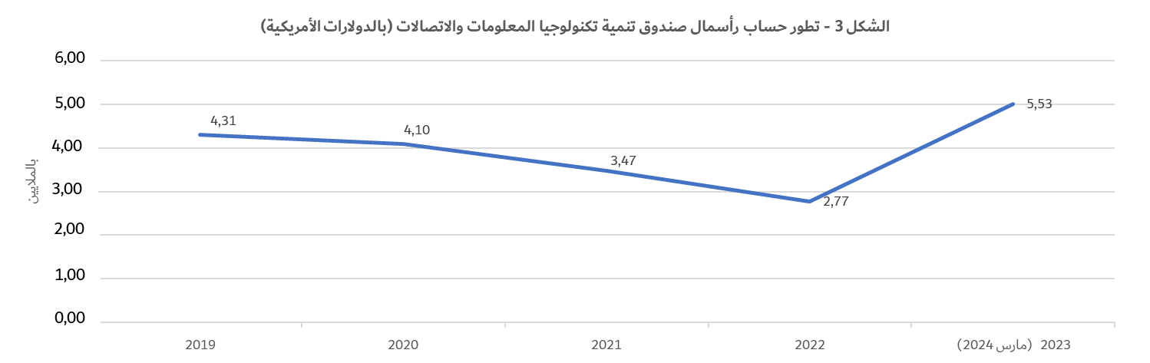

3.4 ألغي القرار 11 (المراجَع في دبي، 2018) لمؤتمر المندوبين المفوضين بشأن أحداث تليكوم الاتحاد في مؤتمر المندوبين المفوضين (بوخارست، 2022). ووافق المؤتمر أيضاً على التوصية (انظر [محضر الجلسة العامة السادسة عشرة](https://www.itu.int/md/S22-PP-C-0206/en) (القسم 3.2)) بإلغاء "القرار 11 (المراجَع في دبي، 2018) بشأن أحداث تليكوم الاتحاد، ونتيجة لذلك، تكلف الجلسة العامة المجلس، في دورته العادية، بتحويل الرصيد المتبقي من صندوق رأس المال العامل للمعارض إلى صندوق تنمية تكنولوجيا المعلومات والاتصالات".

4.4 وفي دورة المجلس لعام ‎2023‏، تمت الموافقة على مبلغ ‎3 ‏ملايين فرنك سويسري وحوِّل بعد ذلك من صندوق رأس المال العامل للمعارض EWCF)) إلى حساب رأسمال صندوق تنمية تكنولوجيا المعلومات والاتصالات وفقاً [للقرار ‎1418](https://www.itu.int/md/S23-CL-C-0116/en). و‏الرصيد المتاح في صندوق رأس المال العامل للمعارض ‏هو ‎465 110,56 ‏فرنك سويسري. ويرد في الوثيقة [C24/19](https://www.itu.int/md/S24-CL-C-0019/en) ‏مشروع قرار بشأن تحويل مبلغ ‎465 110,56 ‏فرنك سويسري من صندوق رأس المال العامل للمعارض إلى حساب رأسمال صندوق تنمية تكنولوجيا المعلومات والاتصالات.‎ وسيبلغ الرصيد المتاح لحساب رأسمال صندوق تنمية تكنولوجيا المعلومات والاتصالات بعد هذا التحويل 171 317 5 فرنكاً سويسرياً.

# 5 الأفق المستقبلي

1.5 سيجري تحليل وتحديث التقدم المحرز في تنفيذ المشاريع الممولة من صندوق تنمية تكنولوجيا المعلومات والاتصالات (الملحق 1) بانتظام عبر الرابط <http://www.itu.int/en/ITU-D/Projects/ICT-DF.aspx>.

2.5 وبالنظر إلى أن صندوق تنمية تكنولوجيا المعلومات والاتصالات يقوم على الطلب، وأن هدفه هو توفير تمويل أولي، ستواصل اللجنة الخاصة المعنية بتنمية تكنولوجيا المعلومات والاتصالات النظر في مقترحات المشاريع استناداً إلى القواعد والمعايير مع بقائها ضمن حدود حساب رأسمال صندوق تنمية تكنولوجيا المعلومات والاتصالات، من أجل دعم تنمية الاتصالات/تكنولوجيا المعلومات والاتصالات في الدول الأعضاء في الاتحاد والمساهمة في تحقيق أهداف التنمية المستدامة.

3.5 وكخطوة أخرى لإحياء صندوق تنمية تكنولوجيا المعلومات والاتصالات، يعاد اعتباراً من عام 2024 أي فائض في تكاليف الخدمات الإدارية والتشغيلية (AOS) يتجاوز المبلغ المرصود لها في الميزانية السنوية إلى حساب رأسمال صندوق تنمية تكنولوجيا المعلومات والاتصالات، على أن يكون الغرض الرئيسي من هذه الأموال هو دعم تنفيذ المشاريع.

4.5 ولاستدامة صندوق تنمية تكنولوجيا المعلومات والاتصالات واستمراريته في المستقبل على المدى الطويل، يشجع أعضاء الاتحاد على النظر في تقديم مساهمات طوعية جديدة إلى حساب رأسمال صندوق تنمية تكنولوجيا المعلومات والاتصالات الذي ثبتت فعاليته في دعم مشاريع التنمية.

5.5 كما ستتخذ خطوات لنيل موافقة الشركاء الممولين على تحويل أي أموال متبقية بعد تنفيذ المشاريع إلى حساب رأسمال صندوق تنمية تكنولوجيا المعلومات والاتصالات.

ويُدعى المجلس **إلى العلم بهذا** التقرير وإسداء المشورة التي يراها مناسبة.

***الملحق: 1***

الملحق 1

[المشاريع الجارية لصندوق تنمية تكنولوجيا المعلومات والاتصالات](https://www.itu.int/en/ITU-D/Projects/Pages/Portfolio.aspx?Status=Ongoing&Theme=&Region=&Country=&YearSigned=&Keyword=&ICTDF=1) (حتى الربع الرابع من عام 2023)   
والمشاريع الجديدة الموقعة لصندوق تنمية تكنولوجيا المعلومات والاتصالات (مارس 2024)

| رقم المشروع | اسم المشروع | تاريخ البدء | تاريخ النهاية | المنطقة | تاريخ التوقيع بشأن المشروع | الشريك (الشركاء) | الميزانية الموقَع عليها | الميزانية المتبقية  (بعد الالتزامات) |
| --- | --- | --- | --- | --- | --- | --- | --- | --- |
| 7GLO03043 | تنمية الاتصالات الريفية في أقل البلدان نمواً | يناير 2003 | أغسطس 2024 | متعددة الأقاليم | ديسمبر 2002 |  | صندوق تنمية تكنولوجيا المعلومات والاتصالات: الرصيد (10.01.01): 509 035 دولاراً أمريكياً  مخصصات إضافية من صندوق تنمية تكنولوجيا المعلومات والاتصالات (10.01.15): 1 000 000 دولار أمريكي  مخصصات إضافية من صندوق تنمية تكنولوجيا المعلومات والاتصالات (13.11.14): 1 000 000 دولار أمريكي | 613 536 دولاراً أمريكياً |
| 7OMA13005 | إنشاء مركز للابتكار في مجال الأمن السيبراني للمنطقة العربية | فبراير 2013 | سبتمبر 2030 | الدول العربية | ديسمبر 2012 | عُمان | عمان: 2 000 000 دولار أمريكي  ICT-DF: 752 500 دولار أمريكي | 148 429 فرنكاً سويسرياً |
| 9RAF18089 | اتفاق العمل بين وفدي المبادرة السياسية والتنظيم من أجل إفريقيا الرقمية - الاتحاد الدولي للاتصالات | ديسمبر 2018 | مايو 2024 | إفريقيا | نوفمبر 2018 | الاتحاد الأوروبي (EU) | EU: 5 000 000 يورو  ICT-DF: 500 000 يورو | 1 135 713 يورو |
| 7GLO20108 | تعزيز المهارات الرقمية من خلال مراكز التحول الرقمي | يناير 2021 | سبتمبر 2024 | متعددة الأقاليم | نوفمبر 2020 | الوكالة النرويجية للتعاون الإنمائي (NORAD) | NORAD: 3 008 468 فرنكاً سويسرياً  ICT-DF: 759 024 فرنكاً سويسرياً | 1 092 317 فرنكاً سويسرياً |
| 7RAF21102 | المقارنة المرجعية لتكنولوجيا المعلومات والاتصالات في إفريقيا الوسطى | يونيو 2021 | ديسمبر 2024 | إفريقيا | يونيو 2021 | وحدة دعم مسؤول التفويض الوطني لصندوق التنمية الأوروبي (COFED) | COFED (EU): 1 000 000 يورو  ICT-DF: 300 000 يورو | 1 001 519 يورو |
| 9GLO21116 | المشروع المشترك بين المبادرة GIGA وبرنامج النفاذ الرقمي DAP)) - تعزيز السياسات التمكينية والتنظيم (أقل البلدان نمواً) | مارس 2021 | مارس 2025 | متعددة الأقاليم | مارس 2021 | وزارة المملكة المتحدة للشؤون الخارجية والكومنولث والتنمية (FCDO) | FCDO: 1 855 641 جنيه استرليني  ICT-DF: 276 000 دولار أمريكي | 593 540 دولاراً أمريكياً |
| 9GLO21112 | إنشاء فضاء سيبراني آمن ومزدهر للأطفال | أغسطس 2021 | ديسمبر 2024 | متعددة الأقاليم | أغسطس 2021 | الهيئة الوطنية للأمن السيبراني NCA)) في المملكة العربية السعودية | NCA: 1 612 500 دولار أمريكي  ICT-DF : 400 000 دولار أمريكي | 507 677 دولاراً أمريكياً |
| 9RAF21101 | تسريع التحول الرقمي في إفريقيا من خلال التوصيلية | أغسطس 2021 | ديسمبر 2024 | إفريقيا | أغسطس 2021 | شركة Microsoft | شركة Microsoft: 500 000 دولار أمريكي  ICT-DF: 100 000 دولار أمريكي | 100 602 دولار أمريكي |
| 9UGA21008 | تقديم المساعدة التقنية والتدريب لأوغندا في مجال الاستراتيجية الوطنية لتنمية تكنولوجيا المعلومات والاتصالات | يناير 2021 | ديسمبر 2024 | إفريقيا | فبراير 2021 | وزارة الصناعة وتكنولوجيا المعلومات في جمهورية الصين الشعبية (MIIT) | MIIT: 1 800 000 دولار أمريكي  ICT-DF: 100 000 دولار أمريكي | 1 464 894 دولاراً أمريكياً |
| 7GLO22121 | سد الفجوة الرقمية بين الجنسين من أجل رائدات الأعمال | فبراير 2022 | أبريل 2024 | متعددة الأقاليم | فبراير 2022 | Mary Kay | Mary Kay: 220 000 دولار أمريكي  ICT-DF : 55 000 دولار أمريكي | 30 472 دولاراً أمريكياً |
| 7RAS23072 | تسريع التحول الرقمي في آسيا والمحيط الهادئ | أغسطس 2023 | يوليو 2025 | آسيا والمحيط الهادئ | أغسطس 2023 | إدارة أستراليا للبنى التحتية والنقل والتنمية الإقليمية والاتصالات والفنون (DITRDCA) | DITRDCA: 270 000 دولار أمريكي  ICT-DF : 67 500 دولار أمريكي | 337 500 دولار أمريكي |
| 7RAS24076 | دراسة جدوى: تلبية الاحتياجات الخاصة في مجال الاتصالات/تكنولوجيا المعلومات والاتصالات للدول الجزرية الصغيرة النامية في المحيط الهادئ | يناير 2024 | ديسمبر 2025 | آسيا والمحيط الهادئ | يناير 2024 | إدارة أستراليا للبنى التحتية والنقل والتنمية الإقليمية والاتصالات والفنون (DITRDCA) | DITRDCA: 569 916 دولاراً أمريكياً  ICT-DF: 189 972 دولاراً أمريكياً | 759 888 دولاراً أمريكياً |
| 7RAS23073 | مسارات نحو الأمن السيبراني في منطقة المحيط الهادئ | ديسمبر 2023 | يونيو 2026 | آسيا والمحيط الهادئ | ديسمبر 2023 | اليابان وزارة الشؤون الداخلية والاتصالات (MIC) | MIC: 150 000 دولار أمريكي  ICT-DF: 37 500 دولار أمريكي | 187 500 دولار أمريكي |
| 7RAS24074 | تعزيز البنية التحتية الرقمية والنفاذ بأسعار ميسورة إلى خدمات تكنولوجيا المعلومات والاتصالات في آسيا والمحيط الهادئ - المرحلة 2 | يناير 2024 | سبتمبر 2026 | آسيا والمحيط الهادئ | يناير 2024 | اليابان وزارة الشؤون الداخلية والاتصالات (MIC) | MIC: 150 000 دولار أمريكي  ICD-DF: 37 000 دولار أمريكي | 187 500 دولار أمريكي |
| 7GLO23133 | تعزيز المهارات الرقمية من خلال مراكز التحول الرقمي (DTC) - المرحلة 2 | ديسمبر 2023 | ديسمبر 2025 | متعددة الأقاليم | ديسمبر 2023 | الوكالة النرويجية للتعاون الإنمائي NORAD)) | NORAD: 834 276 فرنكاً سويسرياً  ICD-DF: 268 000 فرنك سويسري | 1 102 276 فرنكاً سويسرياً |
| 7SUR23017 | تنفيذ الفريق الوطني للاستجابة للحوادث الحاسوبية (CIRT) - سورينام | فبراير 2024 | فبراير 2026 | الأمريكتان | ديسمبر 2024 | حكومة سورينام | حكومة سورينام: 200 000 دولار أمريكي  ICD-DF: 55 000 دولار أمريكي | 255 000 دولار أمريكي |
| 7GLO23132 | برنامج قيادة الشباب لمبادرة توصيل الجيل | نوفمبر 2023 | أبريل 2027 | متعددة الأقاليم | نوفمبر 2023 | شركة هواوي (Huawei) | هواوي: 1 255 654 دولاراً أمريكياً  ICD-DF: 500 000 دولار أمريكي | 1 755 654 دولاراً أمريكياً |
| 7RAS24075 | إنشاء اقتصاد دائري للإلكترونيات والكهرباء في تايلاند ومنغوليا | يناير 2024 | مارس 2026 | آسيا والمحيط الهادئ | يناير 2024 | إدارة أستراليا للبنى التحتية والنقل والتنمية الإقليمية والاتصالات والفنون (DITRDCA) | DITRDCA: 256 800 دولار أمريكي  ICD-DF: 60 000 دولار أمريكي | 316 800 دولار أمريكي |

*يرد مزيد من التفاصيل عن المشاريع عبر الرابط [www.itu.int/ar/ITU-D/Projects](https://www.itu.int/ar/ITU-D/Projects/Pages/default.aspx)*

ــــــــــــــــــــــــــــــــــــــــــــــــــــــــــــــــــــــــــــــــــــــــــــــــــــــــــــــــــــــــــــــــــ

1. *تتألف اللجنة الخاصة المعنية بتنمية تكنولوجيا المعلومات والاتصالات من الأمينة العامة للاتحاد (الرئيسة) ونائب الأمينة العامة ومدير مكتب تنمية الاتصالات.*